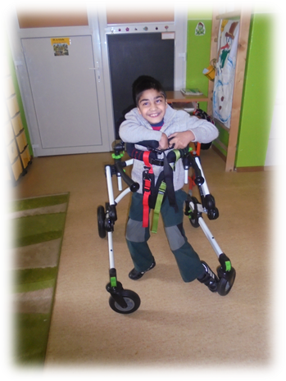
Škola bez hraníc...

Chodím viac vidím, viac viem
Hlavným cieľom tohto projektu bolo zakúpenie výškovo nastaviteľného, štvorkolesového chodítka s brzdami a košíkom pre deti so somatickými poruchami. Táto pomôcka zvýši nezávislosť a samostatnosť v oblasti pohybu a podporí aktívnejšie zapájanie sa do vyučovacieho procesu.
Na zakúpenie chodítka GRILLO prispelo OZ Zlatá rybka sumou 2 400 €.
Cieľom školy je posunúť nielen tie hranice pomyselné, ale aj tie skutočné týmto smerom:
Vytvoriť prostredie bez hraníc,
posunúť hranice toho, čo môžu žiaci so zdravotným znevýhodnením dokázať vďaka inovatívnym metódam, programom, terapiám a materiálnemu vybaveniu,
otvoriť žiakom hranice do života, do sveta práce tým, že im poskytneme kvalitné vzdelanie so širokým záberom rôznych aktivít,
posunúť sa za hranice tradičných tried a učebných modelov,
vytvoriť dlhodobý systém cezhraničnej spolupráce so školami Vyšehradskej štvorky.
Naplnením tejto myšlienky je dopriať žiakom a učiteľom robiť to, čo ich baví, umožniť im prejaviť ich vlastnú osobnosť, ukázať im smer a pravidlá, hranice nech si vytvoria vlastné.
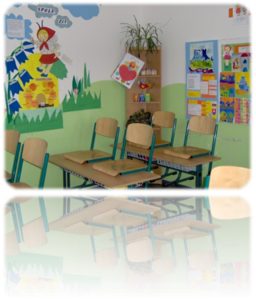
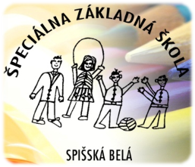
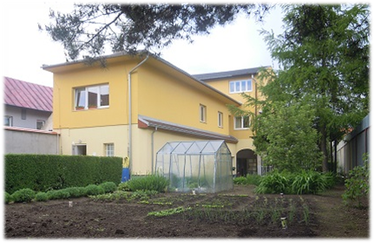

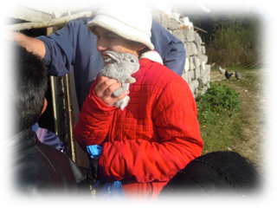
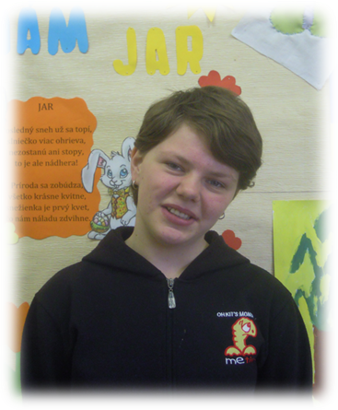
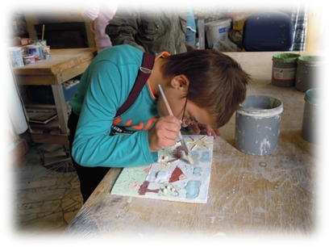
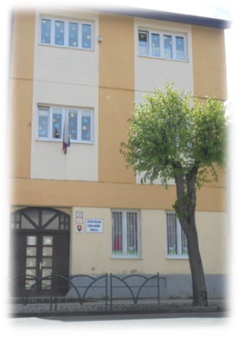
Z histórie školy
Špeciálna základná škola v Spišskej Belej bola založená 1. septembra 1980. Pani riaditeľka PaedDr. Renáta Smoroňová v tomto zariadení pracuje od roku 1983. Pri nástupe do zamestnania bola prvým špeciálnym pedagógom vo vtedajšej osobitnej škole. Svojou prácou zastrešovala odborné smerovanie školy na poli špeciálnej pedagogiky, urobila veľa práce v oblasti osvety i v komunikácii s okolitou verejnosťou.
Podmienky pre osobitné školy v tomto období neboli priaznivé, školy boli väčšinou súčasťou základných škôl. Napriek tomu sa PaedDr. Smoroňovej podarilo získať samostatnú budovu a po náročných rokovaniach so sponzormi finančne zastrešiť premenu budovy na života schopnú školu. Táto skutočnosť, rok 1995, sa stala medzníkom v živote školy a od tohto obdobia začal veľmi progresívny rast školy vo všetkých oblastiach.
PaedDr. Renáta Smoroňová zúročila svoje mimoriadne manažérske schopnosti a obklopila sa tímom tvorivých a všestranných ľudí nielen z radov pedagógov, ale i z radov sponzorov a priateľov školy. Výsledkom tohto spoločného snaženia bolo vybudovanie nadštandardných podmienok pre vzdelávanie žiakov s mentálnym postihnutím: škola rodinného typu, relaxačné kútiky v triedach, cvičná kuchynka financovaná z projektu, moderné dielenské pracovisko financované z darov sponzorov, svojpomocné vybudovanie netradičného pracovno-relaxačného areálu školy s ihriskom, audiovizuálna technika z darov sponzorov, pravidelná modernizácia interiéru školy zo sponzorských darov, realizovanie alternatívnych metód a systémov vo výchovno-vzdelávacej činnosti.
Zo súčasnosti školy
Poskytujeme vzdelávanie žiakom s mentálnym postihnutím vo variante A, B, C, žiakom s kombinovaným postihnutím - mentálnym v kombinácii so sluchovým, zrakovým a narušenou komunikačnou schopnosťou, i žiakom s autizmom. Pri edukácii používame špeciálno-pedagogické a terapeutické metódy a postupy. Venujeme sa aj implementovaniu prvkov integrovaného tematického vyučovania do edukačného procesu.
Farebné sklíčka
Pod týmto názvom sa nieslo desať netradičných dní, kedy deti trávili čas v „zajatí skla a hliny“ v Annogallery v Hôrke. Počas týchto dní si deti rozšírili osvojené zručnosti pri práci s hlinou a glazovaním. Novou skúsenosťou pre ne bolo točenie na hrnčiarskom kruhu, ako aj práca so sklom, tvorba mozaiky, experimentovanie s vitrážovými technikami a tiffany technikami.
Na denný tábor prispelo OZ Zlatá rybka sumou 2 950 €.

Týždeň na zvieracej farme
Tento projekt poskytol žiakom možnosť v prirodzenom prostredí, vďaka kontaktu s viacerými druhmi zvierat, poznávať zákonitosti ich života a spôsob správania sa v ich prítomnosti. Priamym kontaktom so zvieraťom sa rozvíjala aj ich ohľaduplnosť, schopnosť empatie a emocionálna stránka dieťaťa.
OZ Zlatá rybka podporilo Týždeň na zvieracej farme sumou 375 €.

Krásny úsmev
Zdravé ústa a krásny úsmev sú podmienkou plnohodnotného a šťastného života. Cieľom tohto projektu bolo vyriešiť stratu chýbajúcich zubov zubnou náhradou u žiačky Ľubomíry Rezničákovej, a tým jej skvalitniť život po viacerých stránkach.
Splniť toto želanie sa podarilo aj vďaka OZ Zlatá rybka, ktoré ho podporilo sumou 30 €.

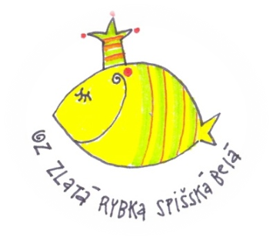
O Zlatej rybke
Zlatá rybka je názov občianskeho združenia, ktoré vzniklo 30. 6. 2008 pri Špeciálnej základnej škole v Spišskej Belej. Cieľom občianskeho združenia je „plniť želania“ detí s mentálnym i kombinovaným postihnutím, ako aj sociálne slabým a odkázaným začleniť sa do spoločnosti pri ich vzdelávaní, pracovnom zaradení a využívaní voľného času.

Spolupráca školy a OZ Zlatá rybka
Špeciálna základná škola v Spišskej Belej a OZ Zlatá rybka každoročne spolupracujú na mnohých projektoch. Tradíciou sú celoročné kreatívne projekty, ktoré v sebe každý rok nesú nejakú zaujímavú myšlienku. Je dobrým zvykom výsledky projektov prezentovať verejnosti na vernisáži v Galérii u anjela v Kežmarku a formou dražieb získať finančné prostriedky pre OZ Zlatá rybka.
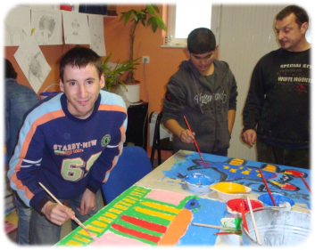
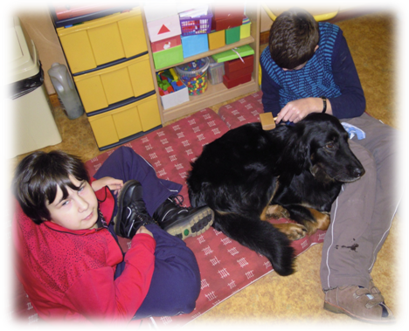
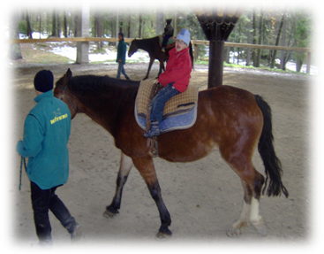

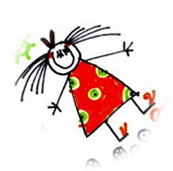
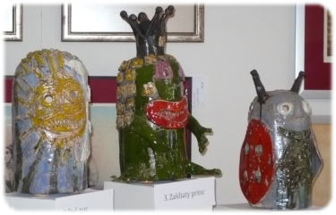
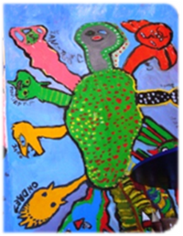
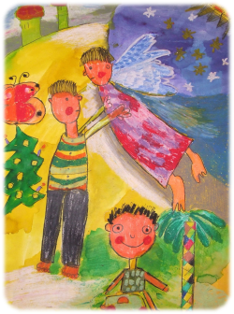
Ako nám s anjelmi narástli krídla
27. marca 2009 sa uskutočnil prvý ročník vernisáže a dražby detských prác, ktoré vznikli počas realizácie projektu: Ako nám s anjelmi narástli krídla. Pod vedením výtvarného umelca Helmuta Bistiku sa deti s postihnutím a intaktné deti v spoločnej neformálnej skupine stali priamymi účastníkmi a realizátormi výtvarných projektov, ktoré boli zamerané na výtvarnú tvorbu – veľkoplošné maľby a priestorové plastiky. Deti tvorili na tému – „Anjeli“ a „Zvieratká známe i neznáme.“ Projekt bol finančne podporený z Grantového programu Nadácie Hodina deťom.

Súlad živlov – zem, voda, vzduch a oheň
21. 05. 2010 sa uskutočnil druhý ročník vernisáže a dražby keramických objektov - lámp, ktoré vznikli počas činnosti keramického krúžku. Krúžok pracoval v mesiacoch september 2010 až apríl 2011 pod vedením výtvarného umelca, keramikára pána Petra Smika. Žiaci si osvojili a precvičili rôzne techniky tvorby keramických objektov a vlastnou tvorivou činnosťou sa podieľali na ich tvorbe od vytvorenia návrhu, cez prípravu keramickej hmoty, modelovanie, glazovanie, až sa dostali k hotovej plastike.

Psík – terapeut tela i duše
Projekt využíval pozitívne pôsobenie canisterapie na fyzickú a psychickú pohodu detí s ťažkým mentálnym postihnutím.
OZ Zlatá rybka prispelo na tento projekt sumou 150 €.

Koník – môj priateľ a učiteľ
Projekt zameraný na hipoterapiu, ktorá pomáha u detí zlepšovať rovnováhu, normalizovať svalový tonus, koordinovať pohyby, narúšať patologické stereotypy, reedukovať reč, zvyšovať sebadôveru, stlmiť hyperaktivitu a agresivitu, vytvoriť pocit vytrvalosti a zodpovednosti.
OZ Zlatá rybka tento projekt podporilo sumou 400 €.

Občianskemu združeniu sa podarilo plniť želania aj vďaka týmto finančným prostriedkom:
Vklad členov – 398, 75 €
Dary – 1 250 €
Dražby detských prác – 17 158, 63 €
Verejné zbierky – 1 114, 75 €
2 % podielu dane z príjmov – 8 918, 18 €
Zo splnených želaní Zlatej rybky sme pre Vás vybrali to najzaujímavejšie:
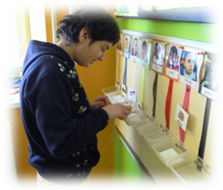
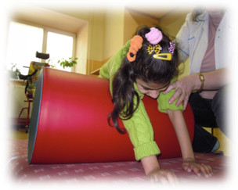
Pri vzdelávaní žiakov s autizmom a žiakov s ťažkým mentálnym postihnutím využívame TEACCH program. Tento americký program predstavuje najkomplexnejší a najefektívnejší spôsob edukácie. V priebehu dvoch rokov sme do programu uviedli 2 pedagógov a 2 vedúcich zamestnancov, ktorí získali osvedčenie.

BABY FIT
BABY FIT je zostava na nácvik lezenia, preliezania, chôdze, koordinácie pohybov a motoriky detí s ťažkým mentálnym postihnutím.
OZ Zlatá rybka podporilo kúpu zostavy na lezenie sumou 200 €.

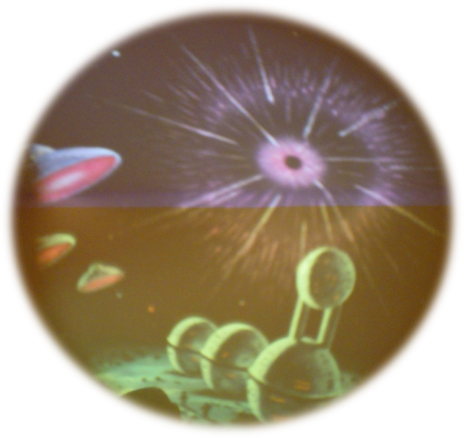
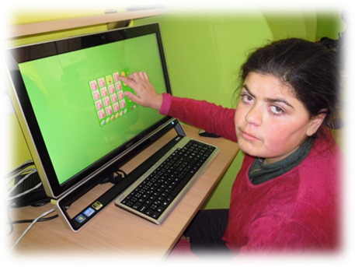
Senzomotoriku a senzoriku nám pomáha stimulovať Snoezelen. Jeho podstatou je zámerné pôsobenie na zmysly, čiže stimulácia k mentálnej aj fyzickej aktivite a zároveň privádzanie mysle a tela do stavu upokojenia, sústredenia či relaxácie.

Všetko v jednom
Špeciálny počítač ,,Všetko v jednom“ je určený pre žiakov s viacnásobným postihnutím a žiakov s kombinovaným postihnutím, pretože výrazne prispieva k zlepšeniu ich motoriky. Je vybavený dotykovou obrazovkou, integrovanou priamo do monitoru. Obsahuje aj bezdrôtovú klávesnicu a myš.
OZ Zlatá rybka prispelo na kúpu počítača sumou 2 000 €.

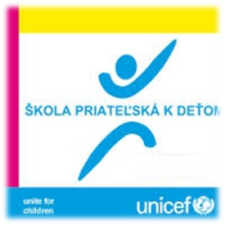
V súčasnosti je škola zapojená do rôznych projektov a kampaní. Z viacerých projektov vyberáme tie najzaujímavejšie.
Škola priateľská k deťom
Je program, ktorý organizuje slovenský výber pre UNICEF. Program motivuje školy uplatňovať ducha Dohovoru o právach dieťaťa a vytvárať v školách prostredie, v ktorom sa deti cítia bezpečne, dobre a do ktorého chodia s radosťou.

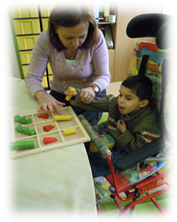
Sedím… a svet okolo je krajší
Hlavným cieľom projektu bol nákup detského polohovacieho zariadenia KUBA pre imobilné deti. Imobilným deťom, pre ktoré sú ich postele nielen domovom a útočiskom, ale vlastne celým vesmírom toto polohovacie zariadenie doslova zmenilo pohľad na svet, nakoľko im ponúklo možnosť „aktívne sedieť“.
Splniť toto želanie sa podarilo aj vďaka OZ Zlatá rybka, ktoré ho podporilo sumou 1 600 €.

Zelená škola
Je najväčší ekoprogram na svete, ktorého hlavnou myšlienkou je, že o životnom prostredí sa nestačí len učiť, ale nevyhnutné je aj zmeniť naše konanie. Škola realizuje dlhodobé, praktické a vzdelávacie aktivity, ktoré majú reálny pozitívny dopad na životné prostredie školy a jej okolia.
Psychofitness
Tento projekt vznikol na základe myšlienky poskytnúť žiakom našej školy čo najlepšie možnosti a podmienky pre rozvoj svojho potenciálu. Hlavnou myšlienkou projektu je aktivita, ktorá rozširuje starostlivosť o našich žiakov o modernú a vedecky overenú metódu BIOFEEDBACK. Tá môže veľmi významne pomôcť pri zvládaní vyučovacieho procesu a zlepšiť celkovú prognózu a napredovanie žiaka.
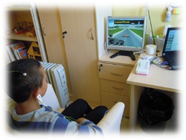

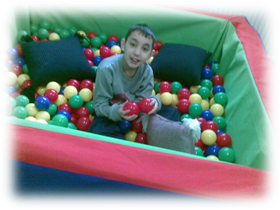
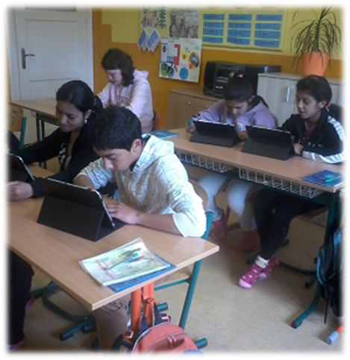
More farebných loptičiek
Deti milujú bazény s loptičkami a tešia sa na chvíľu, keď môžu skočiť do bazéna a ponoriť sa do farebného mora. Senzorické podnecovanie farbou, tvarom, zmenami pohybu podmieňuje dynamiku psychických procesov a aktivizuje deti k činnosti.
OZ Zlatá rybka prispelo na nákup suchého bazéna s loptičkami určeného na terapiu a relaxáciu žiakov s ťažkým mentálnym postihnutím sumou 450 €.

Digiškola
Projekt Elektronizácia vzdelávacieho systému regionálneho školstva realizuje Ministerstvo školstva SR, ktorého hlavným cieľom je plynulý prechod od tradičných foriem vyučovania k výučbe s využitím digitálnych prvkov. V rámci projektu bola zriadená tabletová učebňa, vytvára sa digitálny obsah a v neposlednom rade boli preškolení vybraní učitelia.

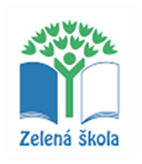

Život, sila a mágia v hline ukryté
4. ročník vernisáže a dražby sa uskutočnil 23. 3. 2012. Nosnou témou projektu bola úžitková keramika v tvare väčších a menších hlinených „krabičiek.“ Tento dekoratívny predmet sme použili ako črepník na „bylinkovú záhradku“.

